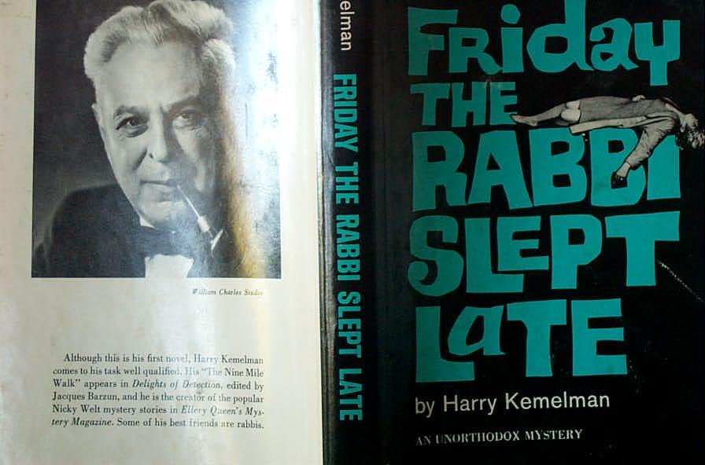

Kemelman, Harry

Friday the Rabbi Slept Late
New York (USA): Crown Pub, 1964 first edition

Внешний вид первого издания романа

